中國文化大學教育部高教深耕計畫 計畫成果紀錄表

子計畫 | 「D1院系專業融入社會營造，善盡社會責任」計畫
具體作法 | D1-6-1推廣多國語言學習與文化認識
主題 | 語言學習- (1)俄文字母 (2)俄文拼音
內容  （活動內容簡述/執行成效） | 主辦單位： 俄文 系  活動日期： 111 年 09 月 16日，上午10:10-12:00  活動地點：百齡高中 國八A組  主 講 者：凃文慈  參與人數： 18 人（教師 1__人、學生 17人、行政人員 0 人、校外 0 人）  內 容：  課程主題：今日課程單元主題為 「俄文字母、拼音、問候語」 以及「俄羅斯民謠與流行音樂欣賞」。課程首先對俄羅斯這個國家做一個簡單的介紹，讓同學能對俄國這個神祕的國度有初步的認識。語文單元介紹俄文字母以及日常用語包括：你好、早安、午安、晚安、謝謝、不客氣、再見、你叫什麼名字、你幾歲、你好嗎？等。同學對俄文感到相當好奇有趣。歌謠單元介紹「卡秋莎」、「卡林卡」等俄國民謠，還有其它流行音樂，例如「2018世足主題曲」，以及歐洲歌唱大賽瑪妮扎所演唱的「俄國女人」等。上課氣氛融洽，學生很活潑，師生互動良好。
活動照片  (檔案大小以不超過2M為限) | 活動照片電子檔名稱  (請用英數檔名) | 活動照片內容說明(每張20字內)
 | 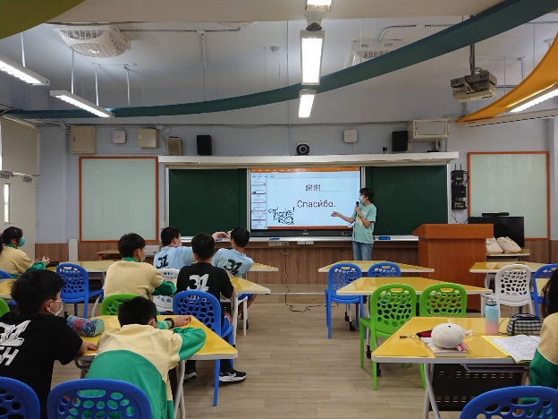  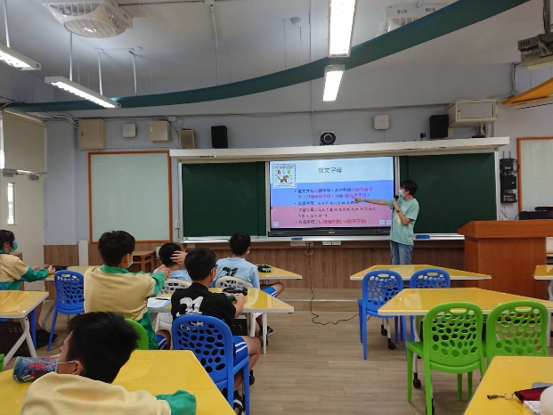 | 上課之內容

